Ordforklaringer

Türkü | folkesang, sang og musik er en integreret del af alevieres identitet og religiøse ceremonier  Fra <https://litteraturportalen.systime.dk/?id=1585>
Blå øje | har betydningsmæssigt tre dimensioner:  - nazar (tyrkisk) "det onde øje", forestillingen om, at et altseende (guddommeligt) øje, der kaster alt ondt tilbage og beskytter mod ulykker og onde tanker.  - en amulet (nazar konkretiseret) formet som et øje med mørkeblå baggrund, efterfulgt af en hvid og lyseblå cirkel med en sort prik i midten. Amuletten beskytter mod andres onde øjne.  - the white gaze (det hvide blik), antagelsen om den hvide læsers forudindtagethed om racialiserede personer og deres kulturer. Også populariseret af den sorte amerikanske forfatter Toni Morrison, som beskrev det som en internaliseret hvid stemme som konstant bevidstgør én om, hvordan værkets indhold kan blive set, dømt og vurderet af den hvide beskuer.
"Yürüyorum dikenlerin üstunde" | "Jeg går på torne"
saz (s. 9) | tyrkisk langhalset lut-instrument, der bruges som akkompagnement til sang. Det er det instrument, der bruges under Cem, aleviernes religiøse forsamlinger. For aleviere er türküen (folkesangen) og sagen vigtige redskaber til at holde historiske digteres og tænkeres ord levende.  Fra <https://litteraturportalen.systime.dk/?id=1585>  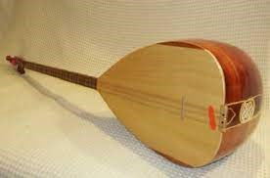
eyvah (s. 9) | ups
eh (s. 9) | godt
nazar (s. 10) | (jf. forklaringen på titlen "Blå øje") en amulet der skal beskytte mod onde øjne  
Emek (s. 29) | søster og et pigenavn, som også betyder arbejdskraft. Et navn, der har et revolutionært perspektiv i sig.  Fra <https://litteraturportalen.systime.dk/?id=1585>
helva (s. 30) | tyrkisk dessert  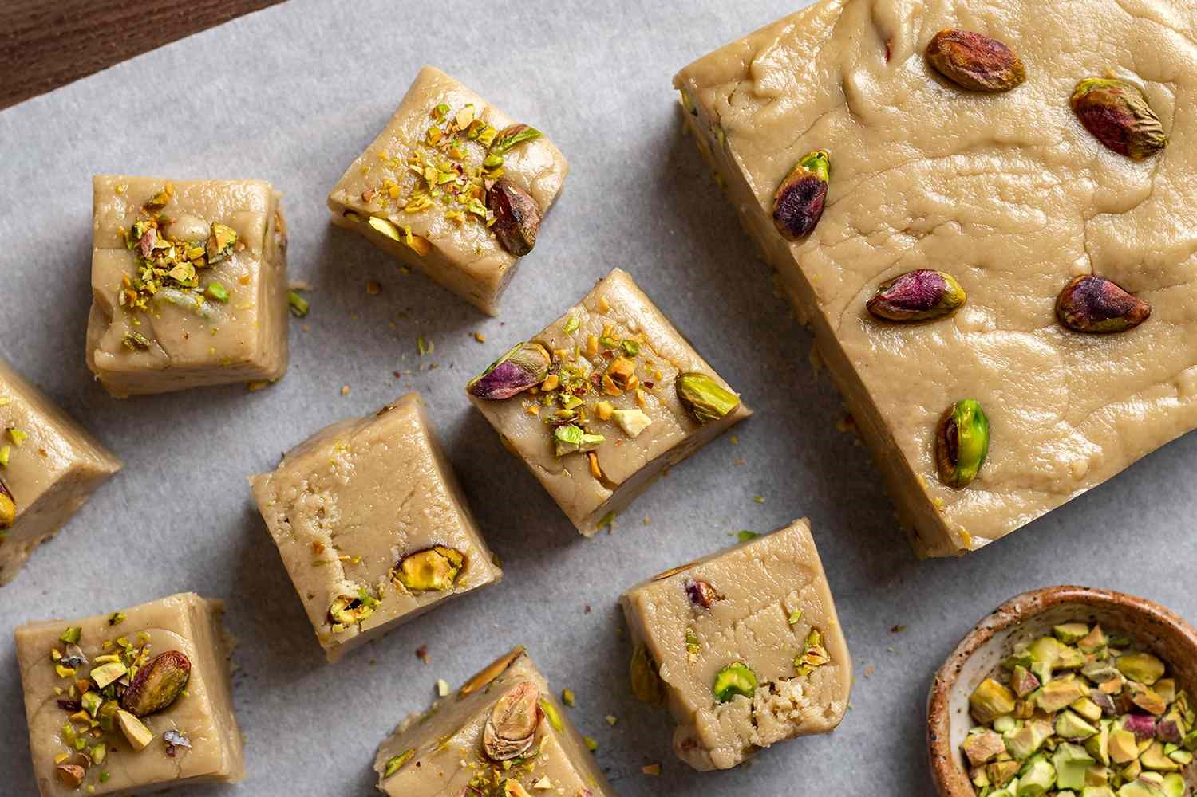
anne (s. 30) | mor
babam benim (s. 31) | min far
gün ana (s. 34) | iflg. tyrkisk mytologi: solgudinde (står for liv, frugtbarhed og sundhed). Ana betyder også mor.  Fra <https://litteraturportalen.systime.dk/?id=1585>
ay dede (s. 34) | månegud, forbundet med Gün Ana. Mens Gün Ana er symbol på varme, er Ay Dede symbolet på kulde. Dede betyder også bedstefar og betegnelsen for de hellige mænd, der leder aleviernes religiøse ceremonier.  Fra <https://litteraturportalen.systime.dk/?id=1585>
baba (s. 35) | far
mama (s. 38) | mor
sumak (s. 38) | syrligt, rødt krydderi  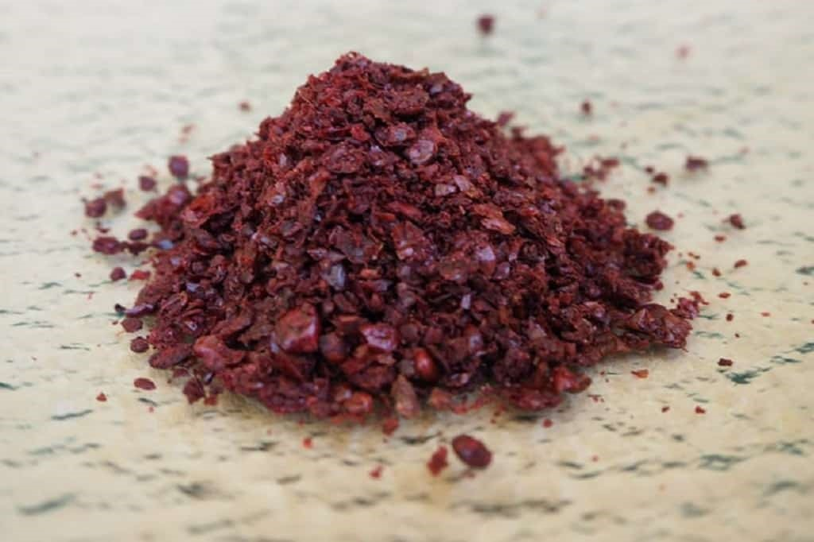
Deniz (s. 39) | refererer til Deniz Gezmis (1947-72), tyrkisk revolutionær, studenterleder og politisk aktivist, som blev henrettet.  Fra <https://litteraturportalen.systime.dk/?id=1585>  
Çorum (s. 41) | Navnet på et område i Tyrkiet
Şemsi (s. 45) | paraply
Hüseyin (s. 45)
dede (s. 46) | bedstefar
kvædepærer (s. 49) | 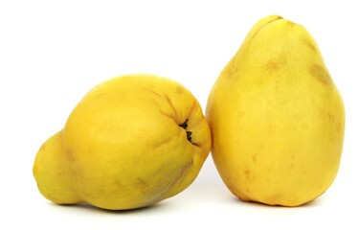
can cana (s. 49) | hjerteligt
Islæt (s. 50) | egentlig et vævet stykke stof eller en måde at danne et mønster
cikade (s. 58) | 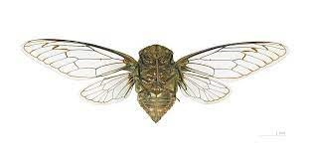  næbmundet insekt kendt for højlydt sang
inşallah (s. 58) | forhåbentlig
canim (s. 60) | skat
çayini iç (s. 61) | drik din te
canimin içi (s. 61) | kæreste
deniz'de boğuldu (s. 62) | druknede i havet

